VAJA DELA MOJSTRA - ŠTEVILA DO MILIJONA
1. Zaokroži na desettisočice.
61 987 _________________ 458 731 _____________________
255 715 _________________ 913 269 _____________________

2. Zaokroži na stotisočice.
61987 __________________ 458 731 _____________________
255 715 _________________ 913 269 _____________________

3. Zaokroži na tisočice.
61987 __________________ 458 731 _____________________
255 715 _________________ 913 269 _____________________

4. Zaokroži na stotice.
61987 __________________ 458 731 _____________________
255 715 _________________ 913 269 _____________________

5. Zaokroži na desetice.
61987 __________________ 458 731 _____________________
255 715 _________________ 913 269 _____________________

6. Zapiši število.
enaindvajset tisoč osemsto petinštirideset = ______________________
devetinštirideset tisoč sto deset = ________________________
sedeminštirideset tisoč šeststo štiriintrideset = _____________________

7. Število zapiši z besedami.
37 954 __________________________________________________________
683 269 _________________________________________________________

8. Ustrezno zaokroži števila in jih vpiši v izpolnjevanko.
Vodoravno | Navpično
3 Na stotice: 143. | 1 Na desettisočice: 198000.
4 Na tisočice: 951. | 2 Na desetice: 10023.
5 Na stotice: 510160. | 3 Na desetice: 1005.
6 Na stotisočice: 325200. | 4 Na desetice: 154.
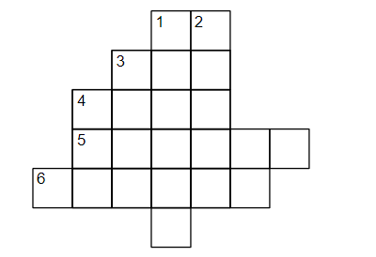
9. Preberi in zapiši število.
Zapiši število, ki ima dve tisočici in trikrat toliko desettisočic, 9 enic, 9 stotic in eno desetico manj, kot ima stotic.
Iščemo število ____________________

Zapiši število, ki ima eno tisočico in dvakrat toliko desettisočic, 55 enic, 99 stotic in tri desetice manj, kot ima stotic.
Iščemo število _____________________

Katero izmed števil 104411 , 104432 , 104405 je najbližje številu 104450?
Najbližje številu 104450 je število ___________________________

